Май 3 неделя
Занятие 1
Тема «Времена года»
Коррекциоино-образовательные цели. Закрепление представлений о лете и его приметах. Уточнение, расширение и активизация словаря по теме «Лето» (лето, жара, солнце, отпуск, каникулы, отдых, солнцепек, река, море, озеро, пляж, загар, купание; летний, жаркий, прохладный, теплый, горячий, солнечный, радостный; отдыхать, загорать, купаться, играть, кататься, ходить, ездить, летать). Совершенствование грамматического строя речи (согласование прилагательных с существительными). Совершенствование навыков слогового анализа слов. Совершенствование синтаксической стороны речи (составление сложноподчиненных предложений). Автоматизация правильного произношения звука [р'] в словах и предложении.
Коррекционно-развнвающие цели. Развитие связной речи, артикуляционной, тонкой и общей моторики, координации речи с движением.
Ход занятия
1. Организационный момент.
Луг совсем как ситцевый всех цветов платок —
Не поймешь, где бабочка, где живой цветок.
Лес и поле в зелени, синяя река,
Белые, пушистые в небе облака.
Как вы думаете, о каком времени года мы будем говорить сегодня? (о лете.)
Мы вспомним все, что вам известно о лете и его приметах. А сейчас еще раз посмотрите на картину И. Левитана «Березовая роща».

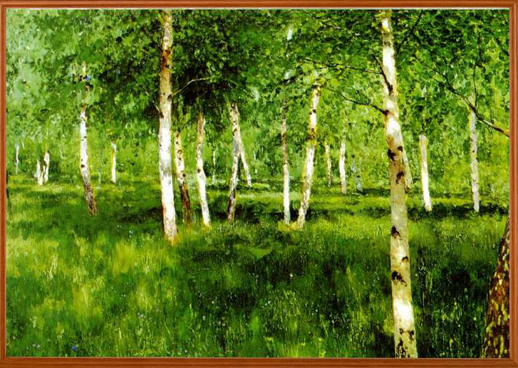

Расскажите, что вы видите на ней, образуйте словосочетания со словами, отвечающими на вопрос «Какой?»
(Белоствольные березы. Изумрудная трава. Солнечный свет.Березовая роща.)
2. Составление предложений о лете по картинкам.
Рассмотрите картинки и составьте предложения со словами потому что.
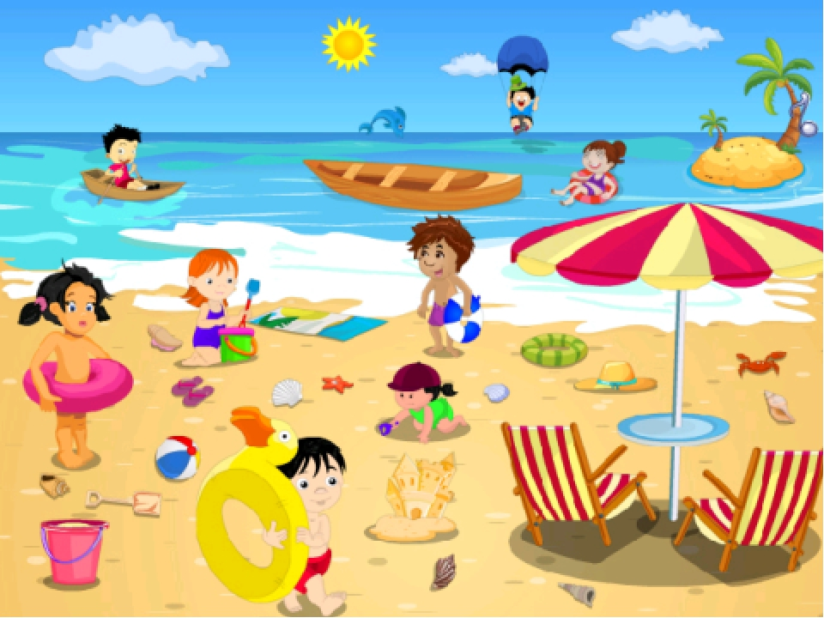

Дети купаются в море, потому В небе яркая радуга, потому что только
что стоит жаркая погода. что прошел дождь.
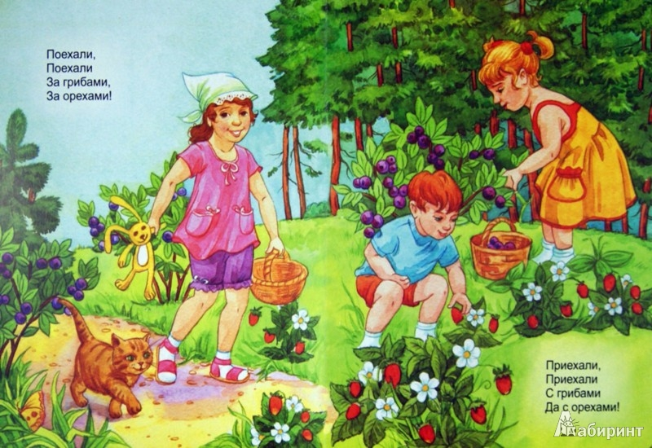
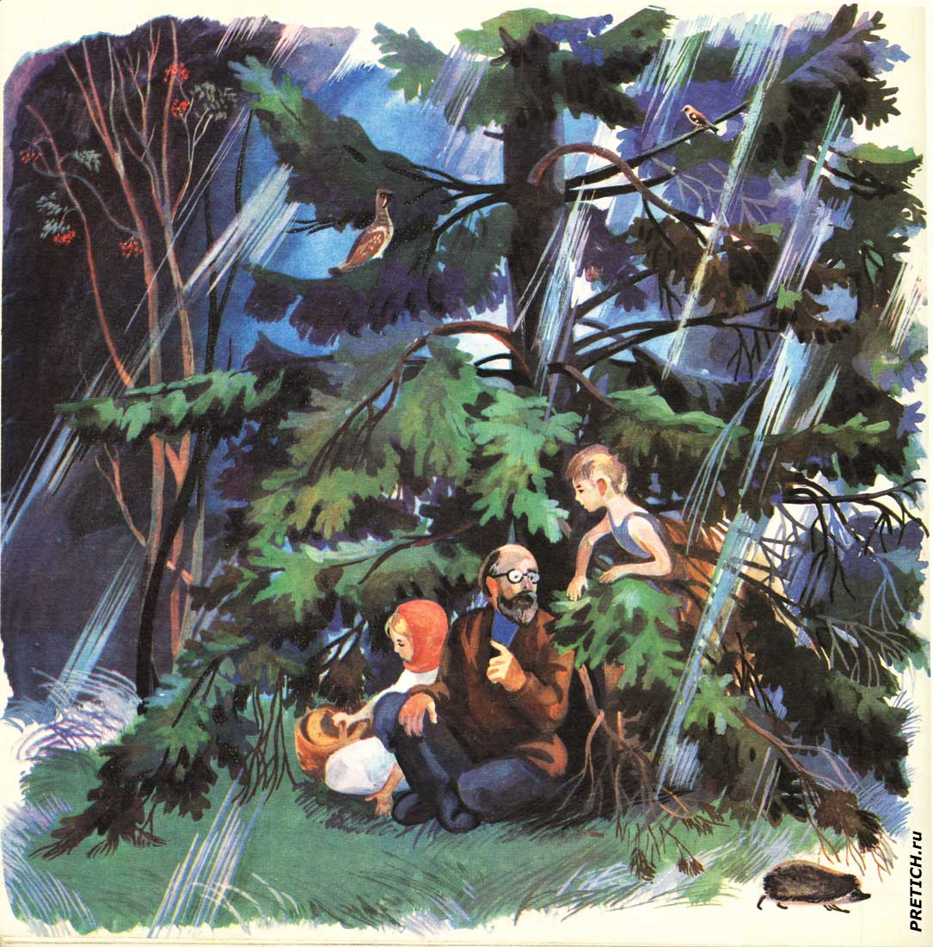

Дета прячутся под большой елкой, Дети собирают в лесу землянику
потому что идет сильный дождь. потому что она уже покраснела

3. Работа в тетради №1.
Что нарисовал для вас художник?

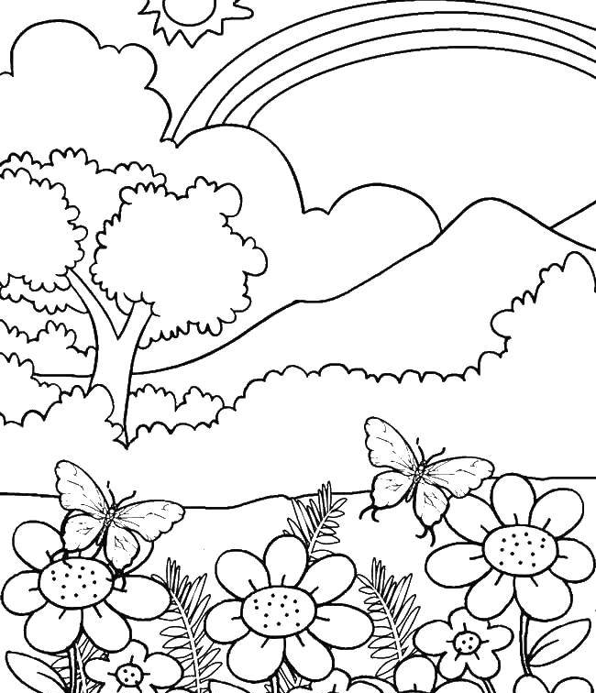

Помните ли вы, в каком порядке расположены цвета в радуге?
(Красный, оранжевый, желтый, зеленый, голубой, синий, фиолетовый.)
Правильно. Раскрасьте радугу.
Дети выполняют задание. Логопед оценивает их работу.

4. Игра «Разноцветные круги».
Сейчас каждый из вас станет одним из времен года и положит картинки с приметами этого времени года на свой круг. Расскажите, какое время года у каждого из вас.

(Я думаю, что у меня лето, потому что мой круг красный.
Ау меня весна, потому что мой круг светло-зеленый.
У меня зима, потому что мой круг белый.
Ау меня осень, потому что мой круг желтый.)
Далее дети выбирают картинки с приметами времен года и раскладывают их на кругах.
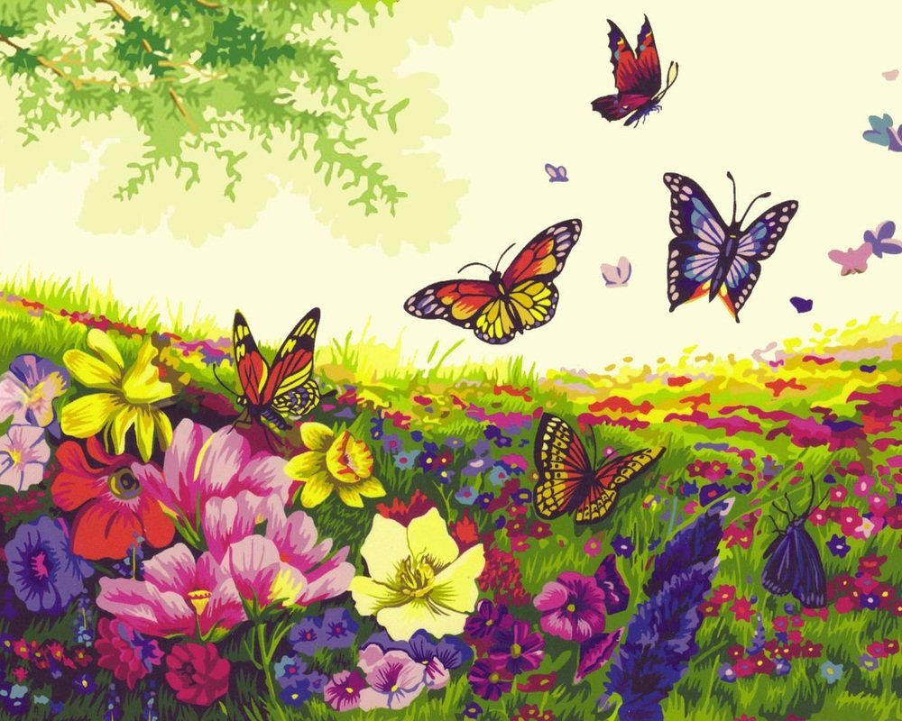
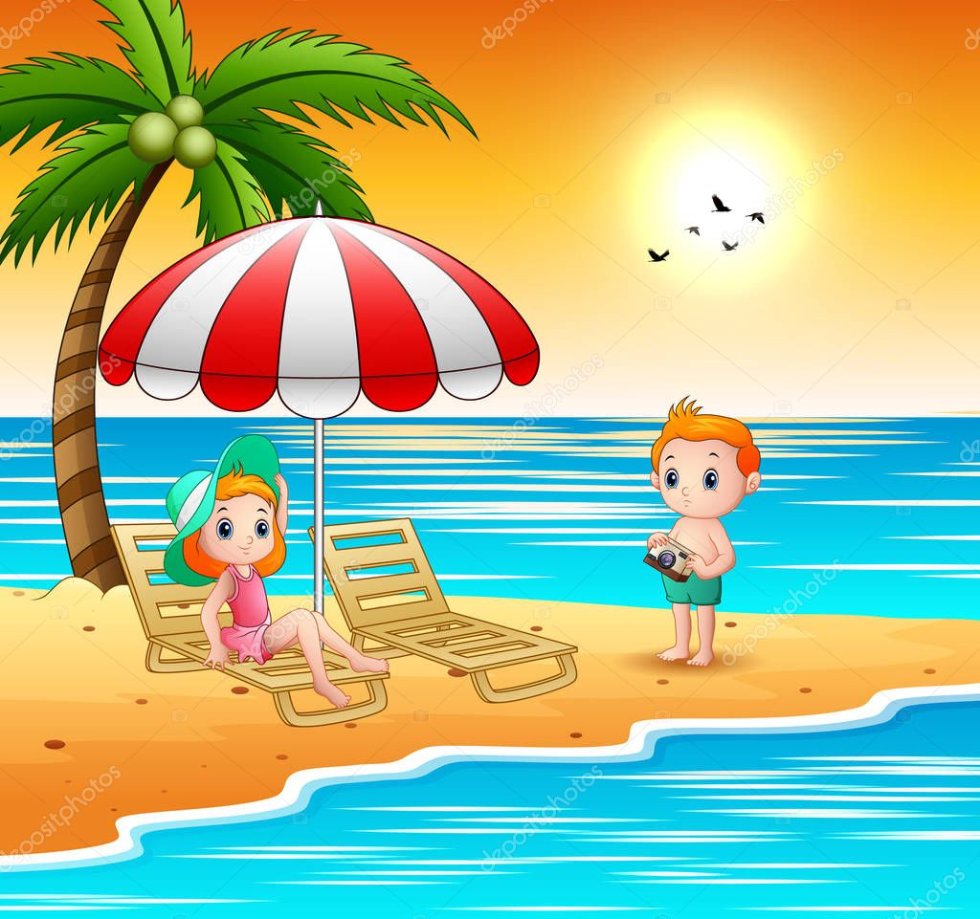

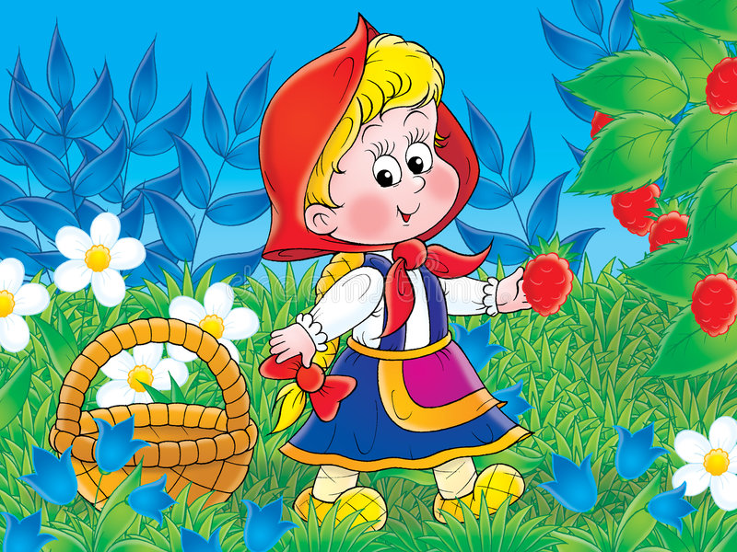
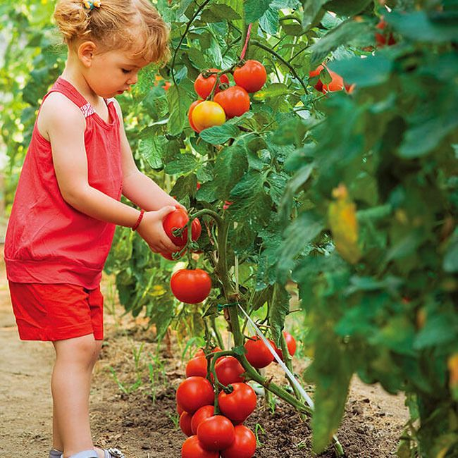

Какие приметы вы выбрали?
(Дети загорают на пляже у реки. В поле над цветами кружатся бабочки. В огороде созревают помидоры. Девочка собирает малину.)

5. Упражнение «Угадайте, где мы были».
Набежала тучка, | Бегут по кругу друг за другом на носочках, руки держат на поясе.
Прокатился гром, | Выполняют три прыжка на носочках.
Хлынул дождик теплый | Вновь бегут по кругу.
Звонким серебром. | Выполняют прыжки на носочках.
Прозвенел над нами | Бегут по кругу.
И пропал вдали. | Выполняют прыжки на носочках.
Дома не сидится. | Маршируют, высоко поднимая колени, размахивая руками.
Мы гулять пошли.
Взять сачок не позабыли. | Маршируют, подняв воображаемый сачок на плечо.
Угадайте, где мы были? | Останавливаются. Встают лицом в круг. Разводят руками.
Были мы за речкою. | Бегут по кругу, взявшись за руки.
На том берегу,
На большом душистом | Меняют направление движения.
Заливном лугу.
Бабочек ловили | Изображают, как ловят бабочек и
И венки плели. | плетут венки.
На душистом сене | Ложатся на спину, расслабляются.
Отдохнуть легли.
Е. Благинина
Откройте глаза. Хорошенько потянитесь лежа. Медленно сядьте. Потянитесь сидя. Медленно встаньте. Потянитесь стоя. Уроните руки. Расслабьтесь. Еще раз потянитесь. Расслабьтесь.

6. Артикуляционная гимнастика для постановки звука [л].

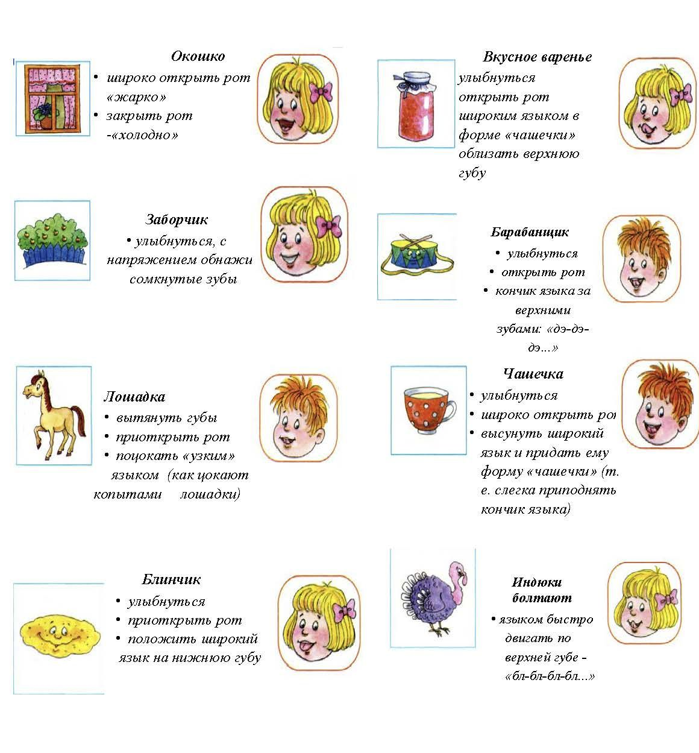

7. Игра «Собираемся на дачу».
Наступило лето, и мы с вами собираемся на дачу. Давайте сложим в рюкзак те предметы, в названиях которых есть звук [р'], и расскажем об этом. Помните о правильном произнесении звука [р']- Начинайте ответ со слов «Я соберу в рюкзак...»

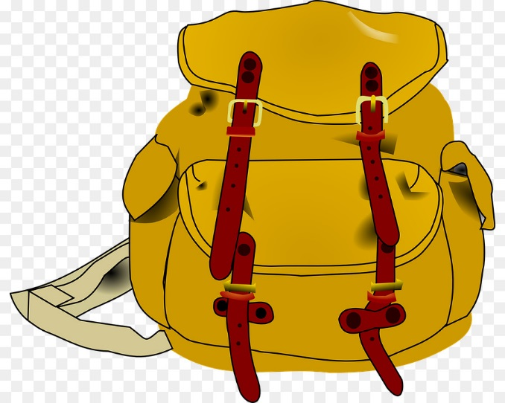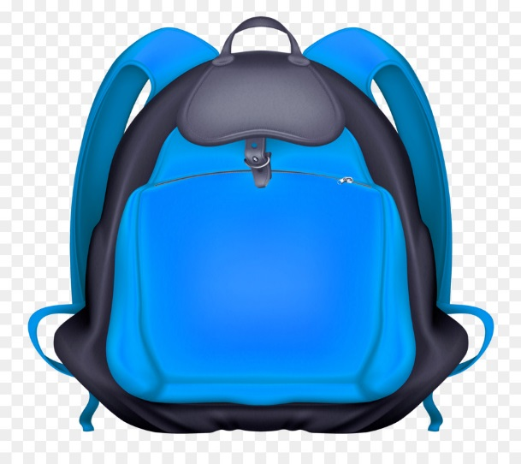
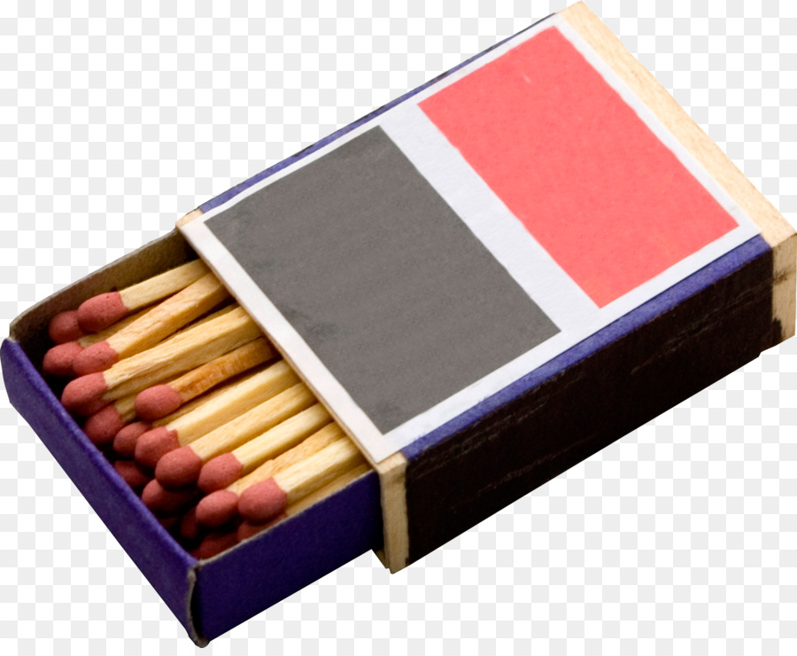
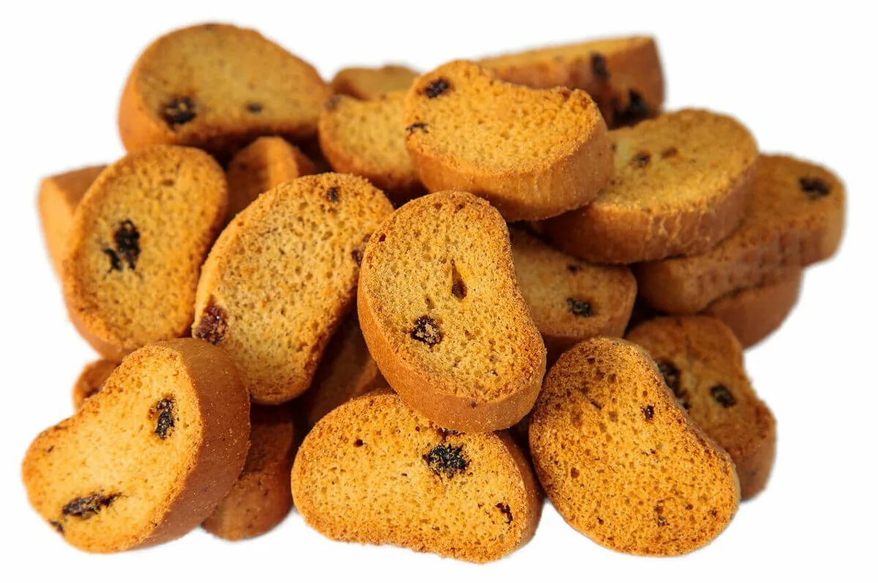
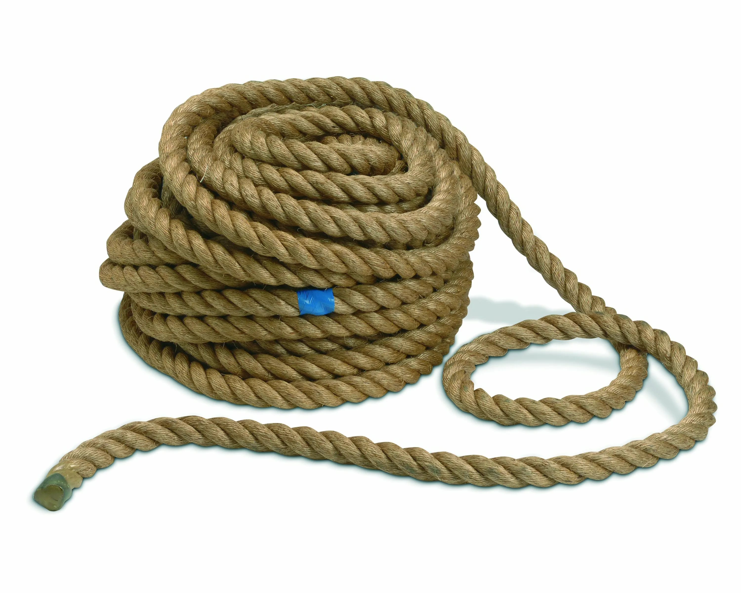

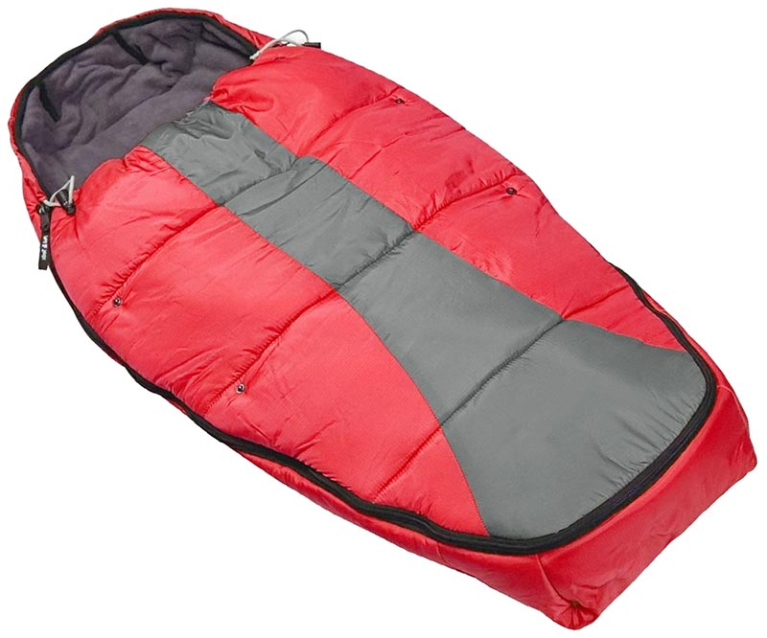
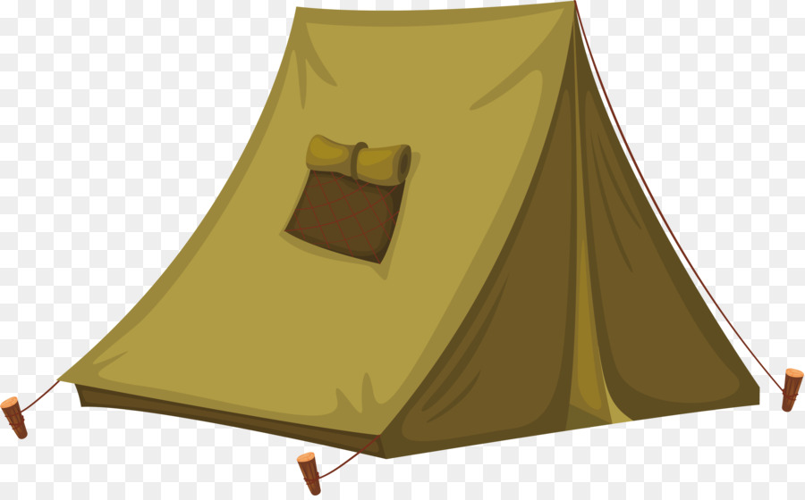

(Я соберу в рюкзак пряники и сухари.
Ая соберу в рюкзак тарелки и варенье.
Я соберу в рюкзак брюки и грелку…)
8. Игра «Мы приехали на дачу».
Представьте, что мы приехали на дачу. Будем разбирать вещи. Доставайте картинки из рюкзака по одной и делите их названия на слоги.
(Ве-рев-ка. Три слога. Брю-ки. Два слога. Ва-рень-е. Три слога.
Крюч-ки. Два слога.) (И т. п.)
9. Окончание занятия.
С уважением, учитель-логопед Пачкова Лариса Александровна.

